Введение
Целью курсового проекта является разработка информационной системы «Автоматизированное рабочее место администратора ресторана».
Разработка программы ведется на основании задания на курсовое проектирование, выданного и рассмотренного заседанием цикловой комиссии.
Актуальность данной информационной системы обусловлена стремительным развитием информационных технологий, а как следствие, и появлением возможности автоматизации рабочих мест. В случае администратора ресторана автоматизации подлежат:
- управление меню ресторана;
- управление (принятие на работу и увольнение) сотрудниками;
- управление графиком работы (смен)
- составление чеков
- управление бронью столиков.
Информационная система для хранения, просмотра, изменения и внесения новых данных ресторана Унитарное предприятие «Гомельтурист».
Информационная система может быть использована в ресторане Унитарное предприятие «Гомельтурист», для автоматизации управления меню, чеками, столиками, кадрами и графиком работы.
1 Описание основных модулей программы
1.1 Общие сведения
Разработанный программный продукт называется «АРМ администратора ресторана» и предназначен для автоматизации работы администратора ресторана Унитарное предприятие «Гомельтурист».
Программный продукт разрабатывается на основании задания, рассмотренного на заседании цикловой комиссии программирования.
Для написания курсового проекта была использована программная среда RAD Delphi 10.4, язык программирования Object Pascal.
Object Pascal – это строго типизированный язык высоко уровня, который поддерживает структурное и объектно-ориентированное проектирование. Преимущество языка состоит в простоте и читабельности кода, быстрой компиляции, и использовании нескольких модульных файлов в рамках парадигмы модульного программирования.
1.2 Функциональное назначение
Программа «АРМ администратора ресторана» предназначена для автоматизации работы администратора в ресторане Унитарное предприятие «Гомельтурист».
Программный продукт должен выполнять следующие функции:
- просмотр и редактирование меню ресторана;
- управление персоналом;
- организация графика работы официантов;
- управление бронью столиков;
- проведение чеков и их просмотр;
- просмотр списка сотрудников;
- сортировка данных;
- формирование отчётов по графику работы;
- формирование отчётов по чекам.
1.3 Описание логической структуры
База данных состоит из семи таблиц (рисунок 1):
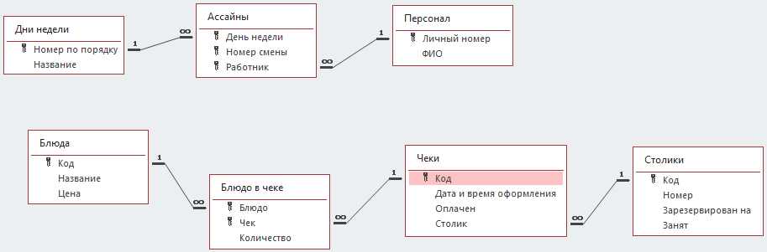
Рисунок 1 – Структура базы данных
Структура и данные таблицы «Блюда» (рисунок 2):
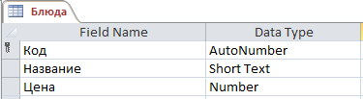
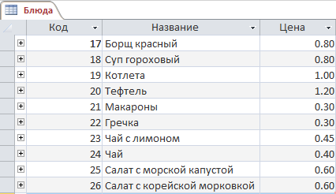
Рисунок 2 – Структура и данные таблицы «Блюда»
Структура таблицы «Блюдо в чеке» (рисунок 3):
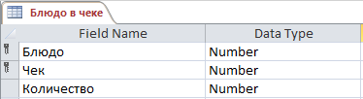
Рисунок 3 – Структура таблицы «Блюдо в чеке»

Структура таблицы «Чеки» (рисунок 4):
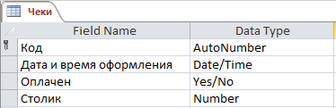
Рисунок 4 – Структура таблицы «Чеки»
Структура таблицы «Столики» (рисунок 5):
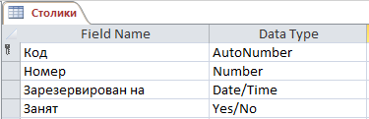
Рисунок 5 – Структура таблицы «Столики»
Структура и данные таблицы «Дни недели» (рисунок 6):
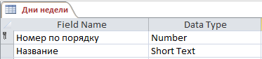
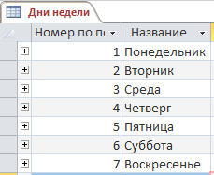
Рисунок 6 – Структура и данные таблицы «Дни недели»
Структура таблицы «Ассайны» (рисунок 7):
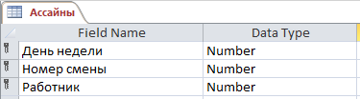
Рисунок 7 – Структура таблицы «Ассайны»
Структура и данные таблицы «Персонал» (рисунок 8):
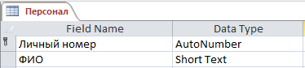
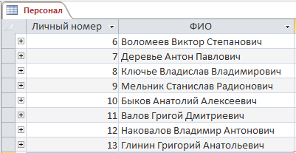
Рисунок 8 – Структура и данные таблицы «Персонал»
Структурная схема проекта информационной системы приведена в графической части.
Программный продукт состоит из семи пар связанных форм и модулей данных и двух форм отчётов. При запуске программы появляется главная форма, на которой производится управление резервированием столиков и переход на другие формы (рисунок 10):
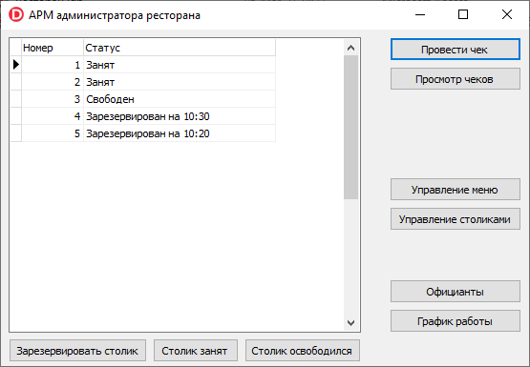
Рисунок 9 – Главная форма «АРМ администратора ресторана»
На данной форме в таблице отображаются номера и статусы столиков: столик может быть свободен, зарезервирован на определённое время или занят.
Столики расположены в порядке возрастания номеров столиков.
Также под списком столиков расположены элементы управления состоянием столиков («Зарезервировать столик» отвечает за резервирование столика, «Столик занят» используется, когда посетители занимают столик, «Столик освободился» используется, когда все клиенты за столиком расплатились и покинули ресторан).
Для помечивания столика как свободный или занятый необходимо воспользоваться кнопками «Столик освободился» и «Столик занят» соответственно. Для резервирования столика необходимо нажать на кнопку «Зарезервировать столик», после чего, в открывшемся диалоговом окне ввести время брони и нажать «ОК» (рисунок 10):
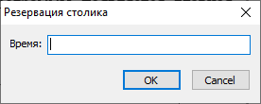
Рисунок 10 – Диалоговое окно ввода времени брони столика
Также на форме есть кнопки для перехода на другие формы: «Провести чек», «Просмотр чеков», «Управление меню», «Управление столиками», «Официанты», «График работы».
При нажатии кнопки «Меню» открывается форма для редактирования меню (рисунок 11).
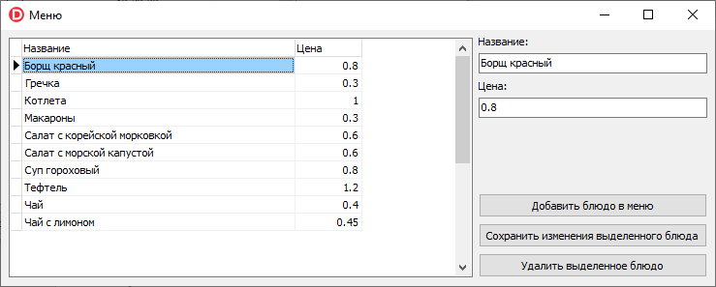
Рисунок 11 – Окно редактирования меню ресторана
На данной форме в таблице отображается список всех блюд в меню с указанием цены за порцию.
Блюда в списке упорядочены по названию в алфавитном порядке.
Для добавления нового блюда необходимо ввести «Название» и «Цену», после чего нажать на кнопку «Добавить блюдо в меню». Для редактирования уже имеющегося в меню длюда, необходимо выбрать его, после чего внести изменения в поля «Название» и «Цена», и нажать на кнопку «Сохранить изменения выделенного блюда». Для удаления блюда из меню достаточно выбрать блюдо из списка и нажать на кнопку «Удалить выделенное блюдо».
Кнопка «Управление столиками» открывает форму редактирования списка столиков с возможностью добавления, удаления и изменения номера столика (рисунок 12):
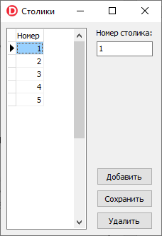
Рисунок 12 – Форма управления столиками
На управления столиками перечислены все столики (указаны их номера) в порядке возрастания их номеров.
Для добавления столика необходимо ввести его номер и нажать кнопку «Добавить». Для удаления необходимо выделить столик и нажать кнопку «Удалить». Для изменения номера столика необходимо выбрать интересующий столик из списка, ввести новый номер в поле «Номер столика» и нажать кнопку «Сохранить».
Для управления списком официантов необходимо нажать на кнопку «Официанты» на главной форме. Откроется окно редактирования списка официантов с возможностью добавлять, изменять информацию и удалять официанта из списка (рисунок 13):
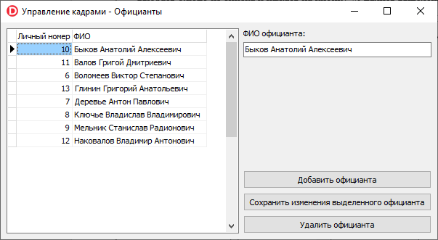
Рисунок 13 – Форма «Управление кадрами – Официанты»
В списке официантов отображается информация о «Личном номере» официанта и его «ФИО».
На данной форме официанты отсортированы по «ФИО» для удобного поиска по списку.
Для добавления нового официанта необходимо ввести его ФИО в поле «ФИО официанта» и нажать кнопку «Добавить официанта». Для удаления достаточно просто выбрать необходимого официанта из списка и нажать на кнопку «Удалить официанта». Для изменения ФИО официанта необходимо выбрать официанта из списка и внести изменения в поле «ФИО официанта», после чего нажать на кнопку «Сохранить изменения выделенного официанта».
При нажатии на кнопку «График работы» откроется форма «Расписание работы официантов», на которой администратору предоставляется возможность назначить официанта на определённую смену и день недели, отменить назначение, сформировать и просмотреть отчёт по рабочему графику (рисунок 14):
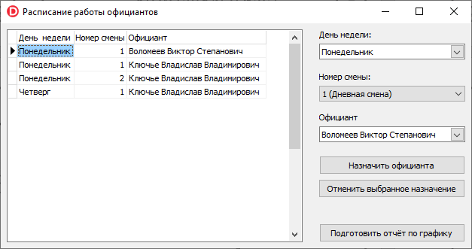
Рисунок 14 – Форма «Расписание работы официантов»
В списке отображаются назначения на текущую неделю. Назначения отсортированы по трём критериям: по дню недели (от понедельника до воскресенья); по номеру смены в порядке возрастания; по ФИО официанта в алфавитном порядке.
Для назначения официанта необходимо выбрать «День недели», «Номер смены», выбрать ФИО официанта и нажать кнопку «Назначить официанта». Для отмены – выбрать в списке и нажать «Отменить выбранное назначение».
Для просмотра отчёта по графику работы необходимо нажать кнопку «Подготовить отчёт по графику» – откроется новая форма с отчётом (рисунок 15):
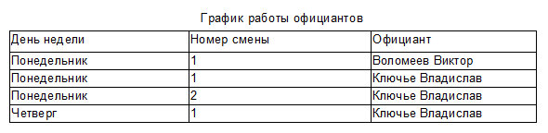
Рисунок 15 – Форма-отчёт «График работы официантов на неделю»
При нажатии на кнопку «Провести чек» на главной форме, откроется окно «Регистрация нового чека». Оно предоставляет возможность администратору открыть новый чек, выбрать номер столика, указать все блюда в чеке, просмотреть сумму по чеку, провести или отменить чек (рисунок 16):
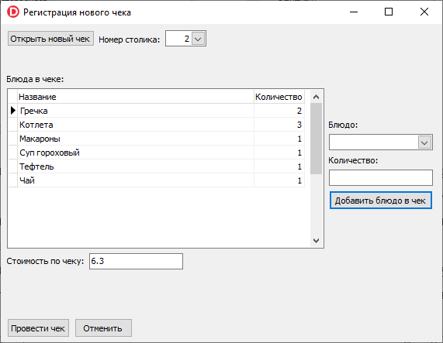
Рисунок 16 – Форма «Регистрация нового чека»
Для открытия нового чека необходимо выбрать номер столика, после чего нажать на кнопку «Открыть новый чек».
После открытия чека можно приступить к добавлению блюд в чек (в таблице блюда упорядочены по названию в алфавитном порядке): выбрать блюдо из выпадающего списка, указать количество и нажать на кнопку «Добавить блюдо в чек», после чего блюдо (вместе с указанным количеством) отобразится в списке, а поле «Стоимость по чеку» обновит своё значение с учётом добавленного блюда.
Для сохранения чека необходимо нажать кнопку «Провести чек», а для отмены оформления – «Отменить» или просто закрыть форму на крестик справа-сверху.
При нажатии на кнопку «Просмотр чеков» откроется форма для просмотра и сортировки чеков, управления оплатой и формирования подробного отчёта по блюдам в чеке (рисунок 17):
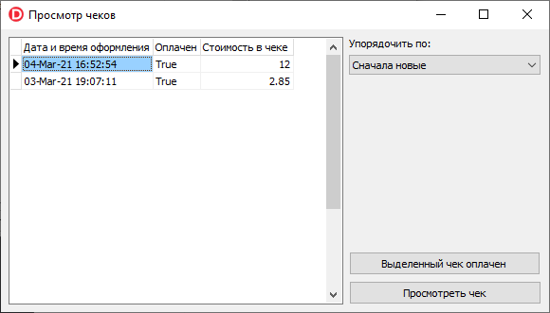
Рисунок 17 – Форма «Просмотр чеков»
В таблице отображается информация о чеках: дата и время оформления, статус чека (оплачен или нет) и итоговая стоимость в чеке.
Для сортировки чеков по какому-либо критерию необходимо из выпадающего списка «Упорядочить по». Программный продукт предоставляет исчерпывающий выбор параметров сортировки (рисунок 18):
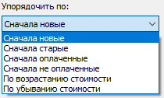
Рисунок 18 – Параметры сортировки чеков
Для помечивания выделенного чека как оплаченного необходимо выбрать интересующий чек из списка и нажать на кнопку «Выделенный чек оплачен». Что бы подробно ознакомиться с чеком, необходимо выбрать его в списке и нажать на кнопку «Просмотреть чек» – откроется форма-отчёт, на которой будут отображены номер чека, подробный перечень блюд в чеке (с указанием цены за порцию, количество заказанных порций и итоговой стоимостью) и итоговой стоимостью по чеку (рисунок 19):
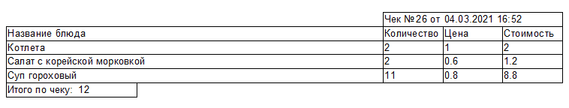
Рисунок 19 – Форма-отчёт «Просмотр чека»
1.4 Используемые технические средства
Для работы с данной программой, должны быть выполнены следующие условия:
- ОС: Windows XP/Vista/7/8/8.1/10;
- Процессор: Intel Pentium III 800 МГц;
- Оперативная память: 256 Мб;
- Место на жёстком диске: 20 Мб;
- Периферийные устройства: Клавиатура, мышь, монитор.
Для написания курсовой работы была использована программная среда RAD Delphi 10.4.
1.5 Вызов и загрузка
Для установки информационной системы необходимо вставить диск в компьютер, открыть проводник, выделить файлы «АРМ администратора ресторана.exe» и «Ресторан.mdb» и скопировать выбранные файлы в директорию на усмотрение пользователя (рисунок 20):
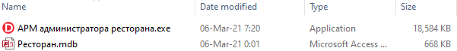
Рисунок 20 – Файлы на диске
Для удаления программы необходимо в папке установки выделить все файлы и переместить их в корзину (клавиша «Delete»).
1.6 Входные данные
В качестве входных данных служит созданная база данных в системе управления базами данных (СУБД) Microsoft Access 2019 (рисунок 21):
Рисунок 21 – Схема базы данных
Так же входными данными являются данные, которые вводятся администратором в поля ввода при добавлении, редактировании записей, при задании критерия поиска.
Например, форма управления официантами содержит поле ввода ФИО официанта (рисунок 22):
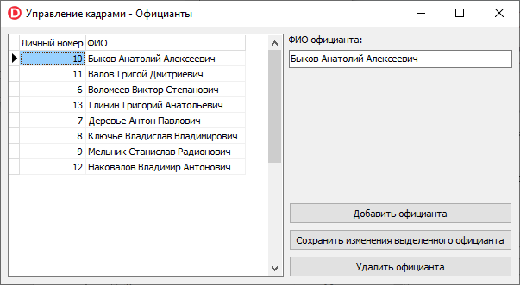
Рисунок 22 – Форма управления официантами
1.7 Выходные данные
Выходными данными является база данных, в которой могли быть добавлены, изменены или удалены некоторые записи, а также отсортированные
записи и отчёты (рисунок 23, 24):
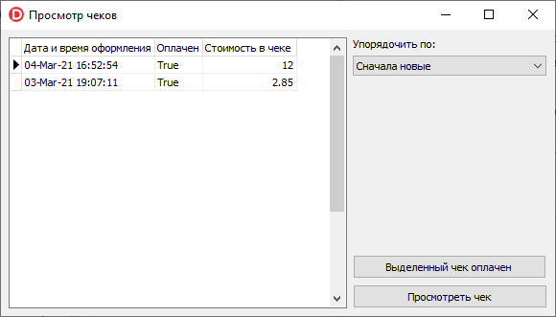
Рисунок 23 – Отсортированные записи на форме «Просмотр чеков»
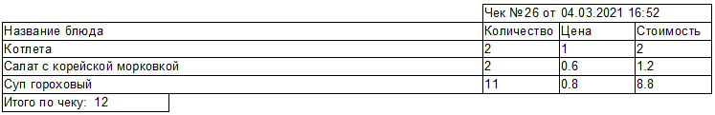
Рисунок 24 – Форма-отчёт «Просмотр чека»

